Rapporto di minoranza

7664 R2 18 giugno 2019 TERRITORIO

della Commissione gestione e finanze
sul messaggio 15 maggio 2019 concernente la richiesta di stanziamento di un credito aggiuntivo di 3'550'000 franchi per il completamento del progetto definitivo della tappa prioritaria della Rete tram-treno del Luganese prevista quale elemento centrale nell’ambito del Programma di agglomerato del Luganese (PAL)

Tra le modifiche di progetto proposte dal messaggio n. 7664, due sono di grande importanza:
- l’eliminazione dei principali passaggi a livello sulla tratta Bioggio-Manno
- l’uscita del percorso tranviario a Sant’Anna (ex-BSI).

La prima modifica permette l’esercizio sicuro e affidabile della linea, riduce i disturbi alla circolazione stradale e non compromette l’accessibilità alla zona industriale; la seconda migliora il tracciato in area urbana e pone le basi per un importante e desiderato riassetto urbanistico del comparto di Sant’Anna.

La finalità dichiarata delle modifiche di progetto proposte dal M 7664 è stata quella di risolvere buona parte delle opposizioni. A tal fine il committente ha sentito e discusso con 80 dei 127 oppositori (63%). Le opposizioni di cittadini e associazioni con fini ideali e di interesse pubblico, quali ATA, STAN e Cittadini per il territorio del Luganese, non sono state considerate. In particolare non sono state considerate le loro richieste di mantenere in esercizio la linea FLP di collina e di creare una fermata della linea a Sant’Anna.

Riteniamo assolutamente necessario un progetto ottimale, lungimirante e funzionale realizzabile solo considerando ed analizzando con attenzione tutti i ricorsi e relative proposte, quanto fatto finora è sicuramente lodevole ma insufficiente come d’altronde anche le previsioni di solo 5300 passeggeri/giorno in più per un investimento di 400 mio.
Il progetto deve considerare maggiormente il rapporto con il territorio, l’urbanistica e gli insediamenti.

Linea di collina
Le ragioni che, a suo tempo, hanno indotto i progettisti del Tram-Treno a decidere lo smantellamento della linea di collina, ora, alla luce delle più recenti considerazioni, appaiono indebolite. Secondo quelle vecchie considerazioni gli utenti del Malcantone erano diretti alla stazione FFS di Lugano solo in misura marginale (cioè pari al 20%), in modo tale che mantenere in esercizio la linea avrebbe significato creare un doppione della nuova galleria di Breganzona, con supplementi di costi e poca utenza.

Ma gli studi recenti hanno smentito queste ipotesi:
- Il Cantone stesso afferma che nel 2030 i passeggeri del Piano del Vedeggio e del Malcantone saranno diretti alla stazione nella misura del 52% e non del 20% come sosteneva prima (vedi Figura A, dati pubblicati nella Fig. 8, pag. 21 del rapporto esplicativo L-111 [2016]).
- Le ipotesi elaborate da ATA, STAN e Cittadini per il territorio del Luganese sostengono che con un diverso modello di esercizio è possibile mantenere in esercizio la linea senza aggravi di costi. Basta spostare quattro corse all’ora, dalla galleria alla linea di collina. (vedi Figura B). Il modello di esercizio risulterebbe meglio adattato al carico previsto e assicurerebbe ottimi interscambi e coincidenze.
- I tempi di percorrenza calcolati da Molinazzo alla Stazione FFS sono analoghi nelle due varianti di percorso (ca 11 min con la FLP, ca10 min con il Tram-Treno).

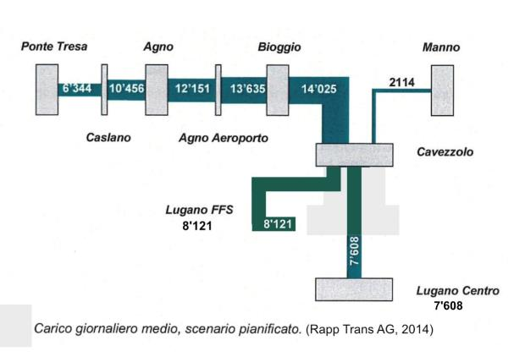

Figura A
Fonte: FLP, Rapporto esplicativo L-111 [2016]

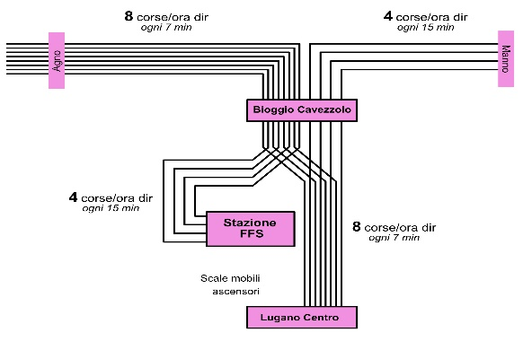
Figura B
Modello d’esercizio con la linea FLP di collina

Mantenere in esercizio la linea non costituisce dunque un doppione, ma anzi conferisce al sistema di trasporto tranviario maggior solidità (la tanto ricercata “ridondanza”), maggior conformità con i carichi dell’utenza, maggior flessibilità.
Oltre alle altre ragioni classiche, cioè quelle di mantenere in vita un treno storico, panoramico e turisticamente attrattivo, utile per il comprensorio attraversato e aperto a eventuali, future prospettive di sviluppo, si eviterebbe la messa in esercizio di un servizio su gomma alternativo, costoso e soggetto a perturbazioni nel traffico stradale.
La soluzione presentata con il M 7664 non garantisce la sopravvivenza della linea. Manca il collegamento con la rete Tram-Treno e l’adattamento del piano delle corse e delle coincidenze. Si chiede dunque un supplemento di credito per progettare questi punti.

Fermata di Sant’Anna. EFG (ex BSI)
Con il cambiamento di tracciato e lo spostamento del portale in corrispondenza dello stabile EFG (ex BSI) il progetto del Tram-Treno ha fatto un bel passo avanti. Si tratta ora di inserirvi in quel punto una fermata che serva all’utenza di una parte della città e che alleggerisca il carico della fermata di Lugano Centro. È una richiesta più che ragionevole e giustificata che già la città aveva a suo tempo avanzata. Siccome la progettazione dell’infrastruttura ferroviaria e la relativa fermata potrebbero avviare un auspicabile processo di sviluppo urbanistico del comprensorio, in una connessione pubblico-privato più volte desiderata, crediamo che l’inserimento della fermata nella progettazione del Tram-Treno sia cosa da fare adesso e non da rinviare. Dagli sviluppi che ne potrebbero derivare ne conseguirebbero grandi, evidenti vantaggi per la città di Lugano, maggiore finanziatrice dell’opera tra i comuni del Luganese.

In conclusione si chiede di aggiungere al progetto definitivo della rete Tram-Treno del Luganese e al credito aggiuntivo di fr. 3’550’000, chiesti dal messaggio n. 7664, altri
fr. 950’000 (in totale fr. 4’500’000) per inserirvi gli interventi necessari a mantenere in esercizio la linea FLP di collina (Molinazzo-Lugano FFS) e a realizzare la fermata di Sant’Anna, nella corte dello stabile EFG (ex-BSI).

Per la minoranza della Commissione gestione e finanze:
Bruno Storni, relatore
Biscossa - Bourgoin - Durisch

DECRETO LEGISLATIVO
concernente lo stanziamento di un credito aggiuntivo di 4'500'000 franchi per il completamento del progetto definitivo della tappa prioritaria della Rete tram-treno prevista quale elemento centrale del Programma di agglomerato del Luganese (PAL)

IL GRAN CONSIGLIO
DELLA REPUBBLICA E CANTONE TICINO

- visto il messaggio 15 maggio 2019 n. 7664 del Consiglio di Stato;
- visto il rapporto di minoranza 18 giugno 2019 n. 7664 R2 della Commissione gestione e finanze,

d e c r e t a :

Articolo 1
È stanziato un credito aggiuntivo di 4'500'000 franchi per il completamento del progetto definitivo della tappa prioritaria della Rete tram-treno del Luganese.
L'ammontare aggiornato del credito per l’elaborazione del progetto definitivo della tappa prioritaria della Rete tram-treno del Luganese nell’ambito del Programma di agglomerato del Luganese (PAL) è di 12'950'000 franchi.

Articolo 2
Il credito di cui all’articolo 1 viene iscritto al conto investimenti del Dipartimento del territorio, Divisione delle costruzioni.

Articolo 3
I contributi degli enti coinvolti nella realizzazione delle opere saranno accreditati alle corrispondenti voci d'entrata.

Articolo 4
Decorsi i termini per l’esercizio del diritto di referendum, il presente decreto è pubblicato nel Bollettino ufficiale delle leggi ed entra immediatamente in vigore.

